**BỆNH ÁN**

1. **HÀNH CHÍNH:**

Họ và tên: Nguyễn Thị L. Giới tính: nữ Tuổi: 68

Địa chỉ: Phường 6, quận 5, TPHCM

Nghề nghiệp: Nấu bếp (đã nghỉ được 4 tháng)

Thời gian nhập viện: 10g29p ngày 27/8/2020

Phòng 6, giường 11, khoa Nội hô hấp – Bệnh viện Nguyễn Tri Phương

1. **LÝ DO NHẬP VIỆN:** Khó thở
2. **BỆNH SỬ:**

4 tháng trước, BN nhập BV Nguyễn Tri Phương, lý do: mệt, khó thở (tính chất không nhớ rõ) được chẩn đoán: cơn hen cấp – viêm phổi cộng đồng, THA vô căn, ĐTĐ type II, Suy tim. BN được cho sử dụng Symbicort và Ventolin dưới dạng bình xịt, BN sử dụng đều đặn, không bỏ liều.

Cách nhập viện 3 ngày, BN sáng ngủ dậy bắt đầu cảm thấy khó thở, không rõ thì hít vào hay thở ra, lúc đang cơn khó thở BN vẫn tỉnh táo và nói được cả câu, có kèm theo khò khè, kéo dài khoảng 1 buổi sáng thì hết. BN vẫn đang sử dụng thuốc xịt. Ngoài cơn khó thở, BN vẫn sinh hoạt bình thường.

Những ngày tiếp theo, BN xuất hiện triệu chứng khó thở tương tự về tính chất và thời gian, mỗi ngày 1 cơn vào buổi sáng, BN có sử dụng thuốc xịt nhưng không giảm khó thở -> Người nhà lo lắng nên đưa đi nhập viện tại BV Nguyễn Tri Phương

Trong quá trình bệnh, BN có kèm ho khan, thỉnh thoảng thì ho vài tiếng, ho nhiều hơn về đêm, lúc ngủ có tỉnh giấc và bật dậy ho từ 1-2 lần/ đêm. Ngoài ra bệnh nhân không sốt, không đau ngực, không đau họng, ngứa họng, không nghẹt mũi, chảy mũi, không ợ hơi, ợ chua, không có cảm giác nóng rát sau xương ức. Tiểu vàng trong không gắt buốt, tiêu phân vàng đóng khuôn.

**Tình trạng lúc nhập viện:**

* Tổng trạng: BN tỉnh, tiếp xúc được, da niêm hồng
* Sinh hiệu:

Mạch: 112 lần/phút Nhiệt độ: 37oC

Huyết áp: 140/80 mmHg Nhịp thở: 23 lần/phút

* Các cơ quan

Tuần hoàn: tim đều, T1, T2 rõ

Hô hấp: thở co kéo cơ hô hấp phụ

Phổi ran rít, ran ngáy nhiều cả 2 bên

Tiêu hóa: Bụng mềm, gan lách chưa sờ thấy

1. **TIỀN CĂN:**
2. **Bản thân:**

* Nội khoa: 4 tháng trước được chẩn đoán: cơn hen cấp – viêm phổi cộng đồng, THA vô căn, ĐTĐ type II, Suy tim tại BV Nguyễn Tri Phương
* Ngoại khoa: Mổ u nang buồng trứng (BN không nhớ rõ thời gian)
* Sản khoa: chưa lập gia đình
* Dịch tễ: không có tiền sử đi về từ vùng dịch
* Dị ứng: chưa ghi nhận tiền căn viêm mũi dị ứng, viêm da cơ địa, chưa ghi nhận có dị ứng với thuốc hay thức ăn
* Thói quen sinh hoạt:
* Hút thuốc lá thụ động
* Nấu bếp than trong thời gian dài (tiếp xúc khói bếp từ lúc bệnh nhân còn trẻ, nghỉ việc được 4 tháng)
* Không uống rượu bia

1. **Gia đình:**

Chưa ghi nhận tiền căn bệnh di truyền, lao, ung thư, hen phế quản.

1. **LƯỢC QUA CÁC CƠ QUAN:** (9h ngày 3/9/2020)

Tim mạch: không đau ngực, không hồi hộp, không đánh trống ngực

Hô hấp: Không khó thở, thỉnh thoảng có ho khan, không khạc đàm

Tiêu hóa: không đau bụng, không nôn ói, 2 ngày chưa đi tiêu

Tiết niệu: tiểu vàng trong, không gắt buốt

Thần kinh: không đau đầu, không chóng mặt

Cơ-xương-khớp: không yếu liệt chi, không bị giới hạn vận động, không đau nhức xương khớp.

1. **KHÁM:** (9h ngày 3/9/2020)
2. **Tổng quát:**

* BN tỉnh, tiếp xúc tốt
* Sinh hiệu:

Mạch: 104 lần/phút Nhiệt độ: 37oC

Huyết áp: 130/70 mmHg Nhịp thở: 22 lần/phút

SpO2: 92%

* Thể trạng: Chiều cao: 1m55 Cân nặng: 53 kg BMI: 22,1 kg/m2
* Da niêm hồng, không xuất huyết dưới da
* Đầu chi, môi, niêm mạc không tím; không ngón tay dùi trống
* Hô hấp: không có kiểu thở bất thường, không có kéo cơ hô hấp phụ
* Hạch ngoại vi không sờ chạm
* Phù nhẹ 2 chân đối xứng, từ bàn chân đến giữa cẳng chân, phù mềm, trắng, ấn lõm, không đau
* Chi ấm, mạch chi sờ rõ

1. **Đầu – mặt – cổ:**

* Cân đối, khí quản không lệch
* Tuyến giáp không to
* Hạch ngoại biên không sờ chạm
* Không co kéo co hô hấp phụ
* Không môi khô, lưỡi dơ
* Không tĩnh mạch cổ nổi tư thế 45o

1. **Ngực**

* Lồng ngực:
* Cân đối, không gù vẹo, không lồng ngực hình thùng, không có kéo cơ hô hấp phụ
* Không sẹo, không xuất huyết, không sao mạch, không THBH
* Tim:
* Mỏm tim khoảng liên sườn 5, đường trung đòn trái, nảy nhẹ 1x1 cm2
* Dấu nảy trước ngực (-), Harzer (-)
* T1, T2 đều rõ, tần số tim 104 lần/phút, không có âm thổi, không tiếng tim bất thường
* Phổi:
* Rung thanh đều 2 bên
* Gõ trong khắp phổi
* Ran ẩm, nổ thì hít vào, nghe rõ ở ½ dưới 2 phổi

1. **Bụng:**

* Cân đối, di động theo nhịp thở, không dấu rạn da,không u, không ổ đập bất thường, không xuất huyết dưới da, không THBH
* Không cử động bụng ngực nghịch thường
* Nhu động ruột lần/phút, không âm thổi
* Gõ trong khắp bụng
* Gan lách không to, không sờ chạm

1. **Thần kinh:**

Cổ mềm, không dấu thần kinh định vị

1. **Cơ – xương – khớp**:

Không yếu liệt chi, không sưng đau khớp, không giới hạn vận động

1. **TÓM TẮT BỆNH ÁN:**

BN nữ 68 tuổi, nhập viện vì khó thở, qua thăm khám ghi nhận

**TCCN:** Khó thở

Ho khan

**TCTT**: Mạch: 104 lần/phút Nhiệt độ: 37oC

Huyết áp: 130/70 mmHg Nhịp thở: 22 lần/phút

SpO2: 92%

Ran ẩm, nổ toàn thì hít vào, nghe rõ ở ½ dưới 2 phổi

Phù nhẹ 2 chân đối xứng, từ bàn chân đến giữa cẳng chân, phù mềm, trắng, ấn lõm, không đau

**TC:** Hen phế quản

THA vô căn

ĐTĐ type II

Suy tim

1. **ĐẶT VẤN ĐỀ:**

1. Khó thở cấp/ mạn

2. Ran ẩm, ran nổ ở ½ dưới 2 phổi

3. Tiền căn: Hen phế quản, THA vô căn, ĐTĐ type II, suy tim

1. **CHẨN ĐOÁN**:

**Chẩn đoán sợ bộ:** Cơn hen cấp mức độ II, yếu tố thúc đẩy là NTHH dưới, chưa biến chứng /Hen phế quản kiểm soát 1 phần, THA vô căn, ĐTĐ type II, Suy tim

**Chẩn đoán phân biệt:** Đợt cấp COPD mức độ nhẹ, yếu tó thúc đẩy NTHH dưới, chưa biến chứng/ Hen phế quản kiểm soát 1 phần, THA vô căn, ĐTĐ type II, Suy tim

1. **BIỆN LUẬN:**

Khó thở cấp/ khó thở mạn: BN được chẩn đoán hen phế quản, THA vô căn, ĐTĐ type II, Suy tim cách đây 4 tháng tại BV Nguyễn Tri Phương, sử dụng thuốc xịt Symbicort và Ventolin mỗi ngày, cách nhập viện 3 ngày triệu chứng khó thở tăng dần về tần suất và thời gian, không đáp ứng với thuốc xịt.

* *Nguyên nhân gây khó thở mạn trên BN này:*

1. **Hen phế quản**: Nghĩ nhiều nhất, có triệu chứng khó thở, khò khè và ho khan, triệu chứng thay đổi theo ngày đêm (khó thở thường vào sáng sớm), ngoài cơn khó thở BN sinh hoạt bình thường, không giới hạn vận động.

TC: hen phế quản đã được chẩn đoán và đang kiểm soát 1 phần (triệu chứng xuất hiện > 2l/tuần và sử dụng thuốc giảm triệu chứng > 2l/ tuần)

-> Hô hấp ký + test dãn phế quản

* ***Biến chứng mạn:***

- Suy hô hấp mạn: đề nghị khí máu động mạch

- Đa hồng cầu: đề nghị công thức máu

- Bệnh tâm phế: BN phát hiện suy tim cũng lúc với phát hiện hen phế quản, không rõ bệnh nào bắt đầu trước -> không thể kết luận

**2) COPD**: ít nghĩ do BN không có giới hạn vận động, khám không thấy ứ khí phế nang, chưa ghi nhận tiền căn COPD, nhưng không loại trừ do bệnh nhân > 40 tuổi, tiền sử tiếp xúc lâu ngày với khỏi thuốc lá (thụ động) và khói từ bếp than, lúc nhập viện khám có ran rít, ran ngáy lan tỏa 2 phổi,

-> Hô hấp ký + test dãn phế quản

* ***Biến chứng mạn***: tương tự hen phế quản

**3) Dãn phế quản**: Không nghĩ vì BN không ho khạc đàm nhầy mủ kéo dài, không ho ra máu, không có tiền căn nhiễm trùng hô hấp tái đi tái lại, không tiền căn lao

**4) Suy tim**: ít nghĩ vì BN không có khó thở khi nằm, khó thở kịch phát về đêm, không giới hạn vận động, không TMC nổi, không loại trừ vì bệnh nhân có ho khan về đêm, nhịp tim nhanh, ran ẩm, nổ ở 2 đáy phổi và phù mềm ấn lõm, đối xứng ở 2 chân + TC: suy tim

-> ECG, siêu âm tim, NT-PRO BNP

* *Nguyên nhân gây khó thở cấp:*

1. **Cơn hen cấp**: Nghĩ nhiều nhất vì bệnh nhận có triệu chứng khó thở, khò khè và ho khan, khám lúc nhập viện ghi nhận phổi ran rít, ran ngáy lan tỏa 2 bên, triệu chứng thay đổi theo ngày đêm, ngoài cơn khó thở BN sinh hoạt bình thường, không giới hạn vận động

***Yếu tố thúc đẩy đợt cấp:***

- Nhiễm trùng hô hấp dưới (viêm phổi): không sốt, không khạc đàm, không đau ngực, khám không ghi nhận hội chứng ba giảm, không hội chứng đông đặc nhưng có ho, khó thở và nghe ran ẩm nổ ở ½ đáy phổi 2 bên -> XQ ngực, nhuộm Gram và cấy đàm

- Dị ứng: ít nghĩ vì chưa ghi nhận tiền căn dị ứng

- Ô nhiễm môi trường sống: gần đây không tiếp xúc khói bụi, hóa chất độc hại, vẫn còn tiếp xúc với khói thuốc lá

- Thay đổi thời tiết

- Thức ăn, thuốc: BN không thay đổi thuốc gần đây

- Không xác định

***Biến chứng đợt cấp:***

- Suy hô hấp cấp: không nghĩ vì bệnh nhân nhập viện trong tỉnh táo, da niêm hồng, nói được cả câu, nhịp thở (23 l/p), nhịp tim (112 l/p) tăng nhẹ -> Khí máu động mạch

- Tràn khí màng phổi: BN không khó thở đột ngột, không đau ngực -> XQ ngực

- Hen phế quản bội nhiễm: Nhiễm trùng có thể là yếu tố thức đẩy hoặc cũng có thể là biến chứng của cơn hen -> nhuộm Gram và cấy đàm

***Mức độ cơn hen*:** BN vẫn có thể nói được cả câu, nhưng có NT tăng (23l/p), có co kéo cơ hô hấp phụ, ran rít ngáy lan tỏa 2 phổi và mạch 112l/p -> Độ II (trung bình)

1. **Đợt cấp COPD**: do không loại trừ khó thở mạn do COPD, nên cũng không loại trừ được đợt cấp xuất hiện.

***Yếu tố thúc đẩy đợt cấp* :** tương tự cơn hen cấp

***Biến chứng đợt cấp:***

- Suy hô hấp. (đã biện luận)

- Tràn khí màng phổi (đã biện luận)

***Mức độ đợt cấp:*** nhẹ (chỉ có tăng khó thở)

1. **Đợt cấp dãn phế quản**: Không nghĩ do đã loại trừ nguyên nhân dãn phế quản ở trên
2. **Suy tim:** đã biện luận
3. **Nhiễm trùng hô hấp dưới:** đã biện luận
4. **Tràn khí màng phổi**: đã biện luận
5. **Thuyên tắc phổi:** Ít khả năng (Well 1,5 điểm – nhịp tim > 100l/p)
6. **ĐỀ NGHỊ CẬN LÂM SÀNG**

**Cận lâm sàng thường quy:**

- Công thức máu, đường huyết đói, ion đồ, AST, ALT máu, X quang ngực thẳng, ECG, bilan lipid

**Cận lâm sàng chẩn đoán:**

- Hô hấp ký

- Siêu âm tim, NT pro-BNP

**Cận lâm sàng xác định biến chứng:**

- Khí máu động mạch

1. **KẾT QUẢ CẬN LÂM SÀNG:**

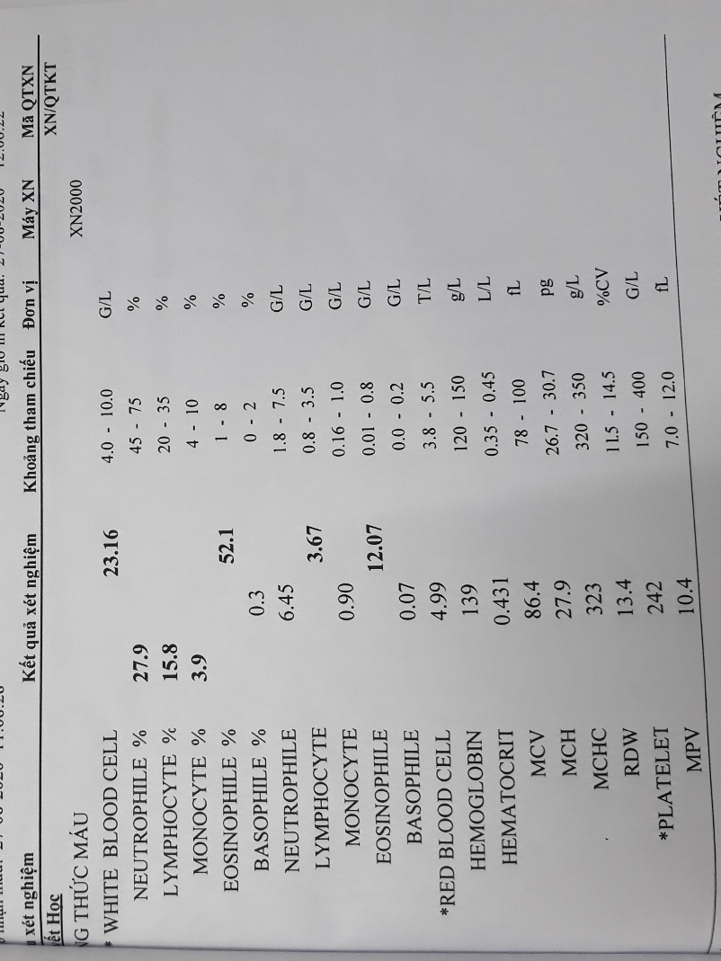

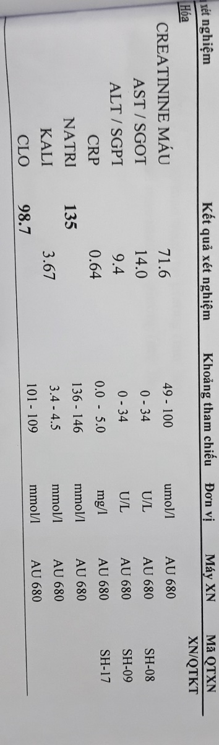

Công thức máu: Bạch cầu tăng cao (23.26 G/L) -> nghi ngờ có nhiễm trùng;

Ưu thế BC ái toan

Sinh hóa máu: Rối loạn điện giản, Natri và Clo máu giảm nhẹ

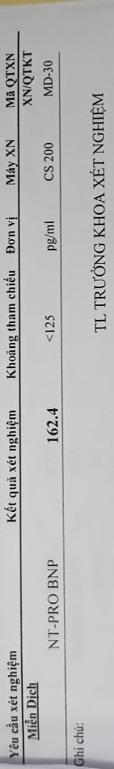

NT-PRO BNP tăng -> tình trạng suy tim

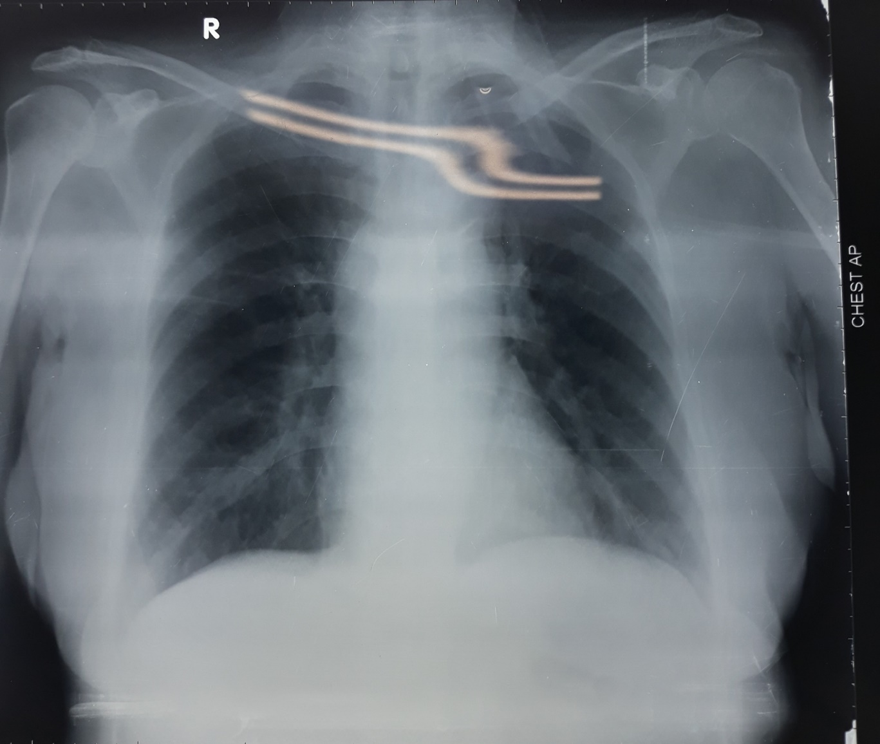

**X quang ngực:**

Phim chụp tư thế đứng, hít đủ sâu, cân đối, cường độ tia vừa.

Không gãy xương

Vòm hoành 2 bên rõ

bóng tim không to, các bờ tim rõ

Không phát hiện bất thường mạch máu

Rốn phổi (T) cao hơn rốn phổi (P)

Không phát hiện tổn thương ở màng phổi, không có tràn khí, tràn dịch màng phổi

Hình mờ không đồng nhất ở 1/3 dưới 2 đáy phổi -> Mịn, giới hạn không rõ, có tính hợp lưu, không thấy dạng đường, lưới hay nốt, -> Tổn thương phế nang ở 2 đáy phổi

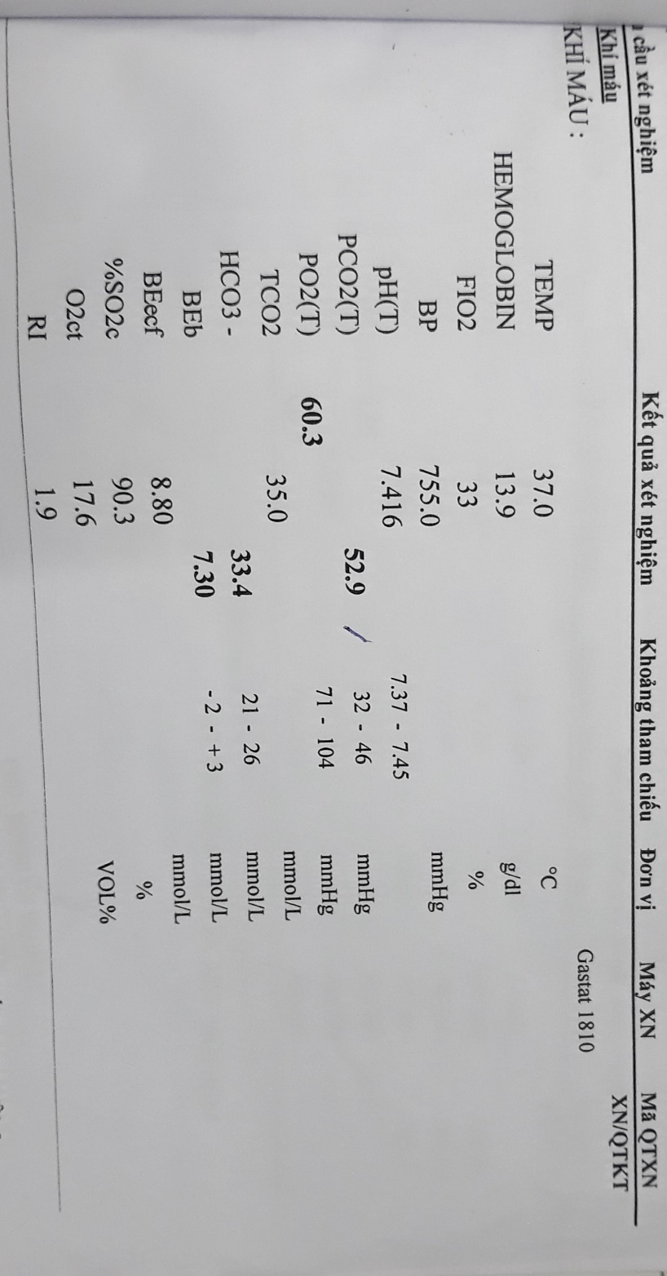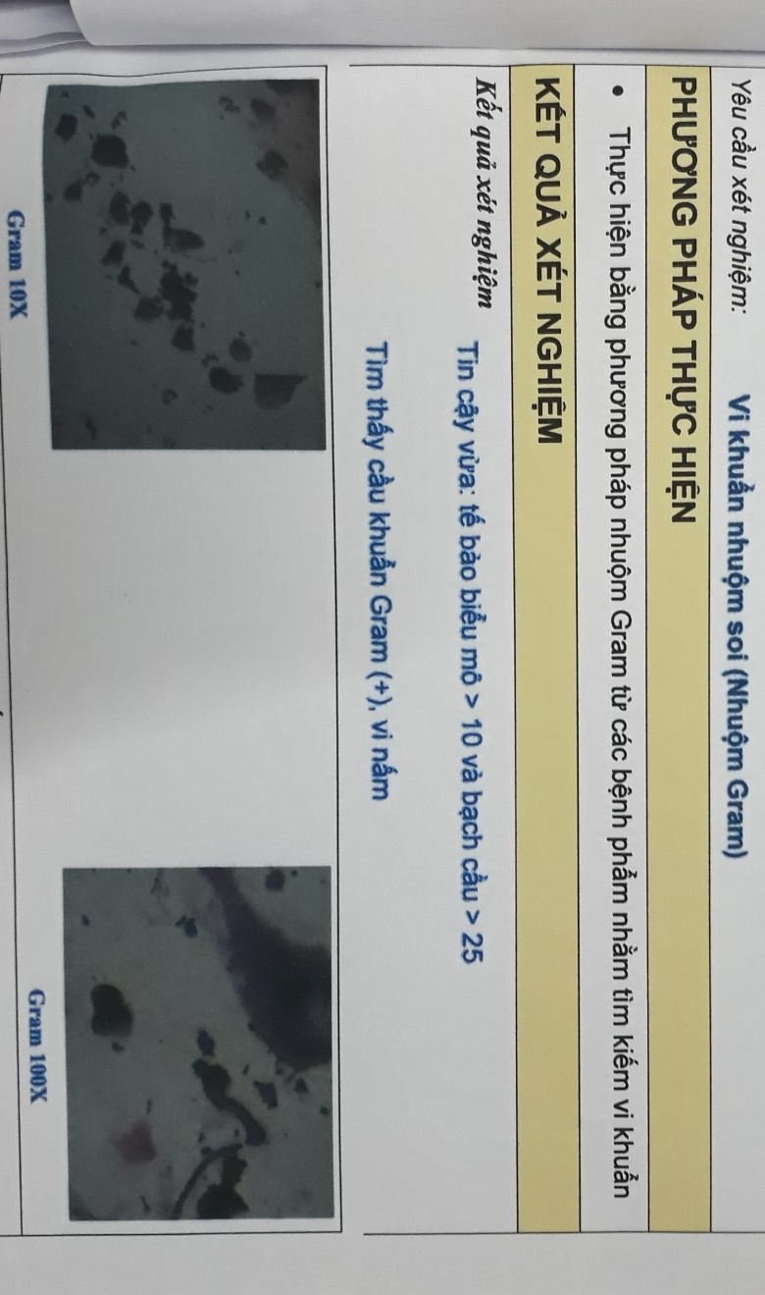

Kết quả nhuộm soi tìm thấy cầu khuẩn Gram (+) -> Phù hợp với nghi ngờ viêm phổi trên phim X Quang

**Khí máu động mạch:**

PaO2/FiO2 = 60.3/0.33 = 182.7 => BN có tổn thương phổi cấp (ALI)

PaO2 = 60.3 (trong khoảng từ 60-100) + FiO2 = 0.33 > 0.21 => giảm oxy máu đã điều chỉnh

PCO2 = 52.9 (> 40 ) => nghi ngờ có suy hô hấp cấp tăng CO2

pH = 7.416 (trong giới hạn bình thương) mà PCO2 = 52.9 (tăng) => PCO2 thay đổi do hô hấp

* Toan hô hấp
* Đánh giá cấp hay mạn : ∆pH/∆PCO2 = 0.00124 < 0.0003 (mạn)
* Toan hô hấp có Kiềm CH kèm theo

1. **CHẨN ĐOÁN XÁC ĐỊNH:**

Cơn hen cấp mức độ II, yếu tố thúc đẩy là NTHH dưới, biến chứng suy hô hấp mạn /Hen phế quản kiểm soát 1 phần, THA vô căn, ĐTĐ type II, Suy tim